受 文 者 | ： | 國防部軍醫局
發文日期 | ： | 2016年10月7日
發文字號 | ： | 國扶辦字第201617082號
速 別 | ： | 急件
附 件 | ：
主 旨 | ： | 本單位為落實國際扶輪五大服務之一的國際服務，擬規劃國際扶輪3490地區(台灣)醫療團隊前往國際扶輪3830地區(菲律賓 馬尼拉市)共同舉辦聯合義診服務，敬請惠允安排醫師參與，請查照。
說 明 | ：
函
一、素仰貴院推動臨床醫療與教學成效卓著，本地區擬安排前往國際扶輪3830地區(菲律賓 馬尼拉市) 共同舉辦聯合義診服務，此一期間也將安排兩國醫師分享臨床醫療及社區醫療照護之經驗，期能共同促進兩國醫療品質之提升。

二、義診日期：105年11月16日(週三)至11月20日（週日）。

三、邀請醫師人數：2名（內科及耳鼻喉科各乙名）。

正本：如受文者
副本：
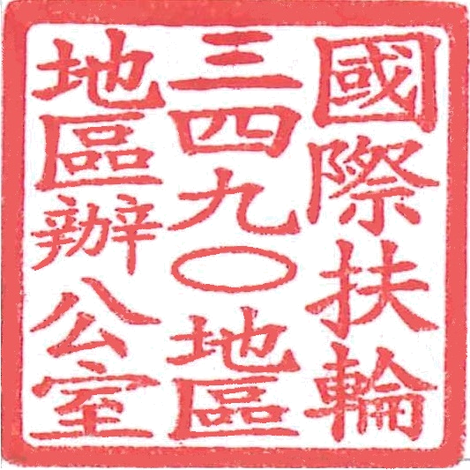
地 區 總 監: | 謝木土
地區VTT委員會主委: | 陳嗣民

